Please keep list going around the world....hit forward
请向全球传递这封信
and add your name to the bottom of the list before you send it on!
并把你的名字放在末尾并发送
Just sign and send on, this is serious.
请一定签名并发送，这事非同小可！
Denmark is a big shame.
丹麦是我们的耻辱
The sea is stained in red and
海洋被血染成红色
in the mean while
但是
it’s not because of the climate effects of nature.
这不是由于自然气候导致的
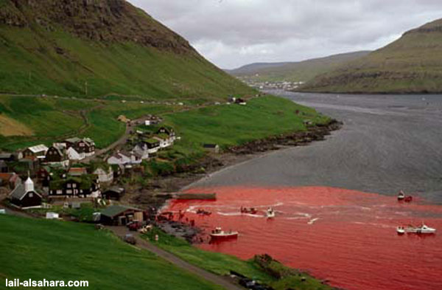
It's because of the cruelty that the human beings (civilised human)
是因为残忍的人类（文明社会的人）
kill hundreds of the famous and intelligent Calderon dolphins.
残忍的杀害了上百头人类已知并且具有高智商的卡德龙海豚
This happens every year in Feroe Iland in Denmark .
这种事情每年都发生在丹麦的斐罗岛
In this slaughter the main participants are young teens.
这场大屠杀的主要参与者是年轻人
WHY?
为什么会这样？
A celebration, to show that they are adults and mature!
因为这是一场庆祝，一场显示他们已经长大了的成人礼
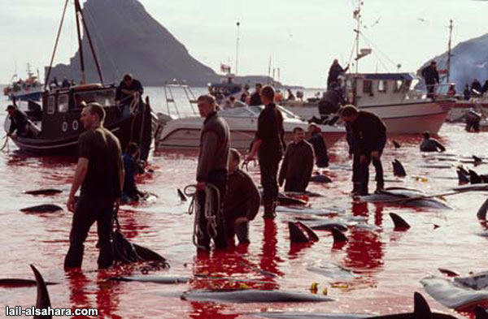
In this big celebration, nothing is missing for the fun.
这场声势浩大的庆祝活动被举办得完美无缺
Everyone is participating in one way or the other
每一个人都有自己这样那样的庆祝方式
killing or looking at the cruelty “supporting like a spectator”
亲自参与谋杀，或以极大的对杀戮热情和对生命的残忍作着一名看客
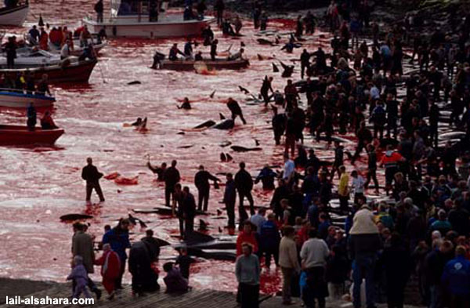
Is it necessary to mention that the dolphin calderon
我们有必要对卡德龙海豚有些了解
like all the other species of dolphins,
他们就像其他种类的海豚
it’s near extinction and they get near men to play and interact
已经濒临灭绝，并且有着人类一样的反应能力和智商
In a way of PURE friendship
以一个“纯粹”的友情的方式
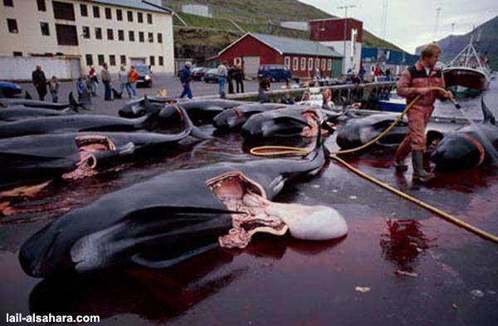
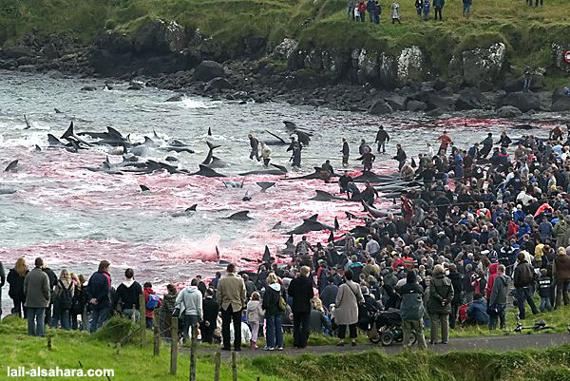
They don’t die instantly
他们暂时不会立刻死去
they are cut 1, 2 or 3 times with thick hooks
他们重复地被粗粗的渔钩划伤皮肤
And at that time the dolphins produce a grim cry like that of a new born child每当这个时候，我们能否听到他们像初生婴儿一样稚嫩而又无力的啼哭声？
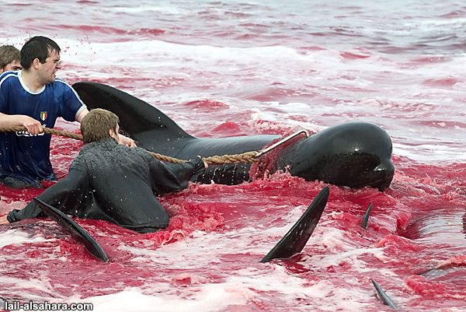
But he suffers and there’s no compassion
但他们只能默默忍受，没有一丝多余的怜悯
while this magnificent creature slowly dies in its own blood
当这神奇的生物慢慢在自己血液的包围中失去生命
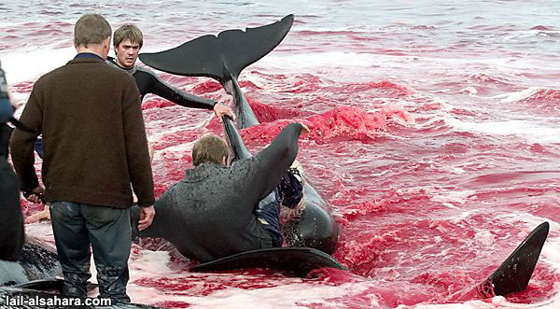
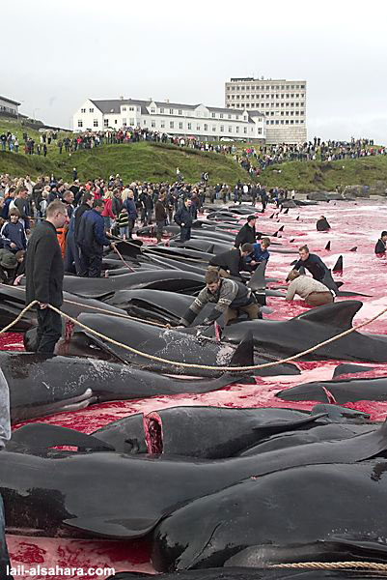
Its enough!
我们看够了！
We will send this mail
我们会接力发送这封邮件
until this email arrives in any association defending the animals
直道他到达环保组织手中
we won’t only read.
我们不会袖手旁观
That would make us accomplices, viewers
因为那样会使我们变成帮凶！看客！
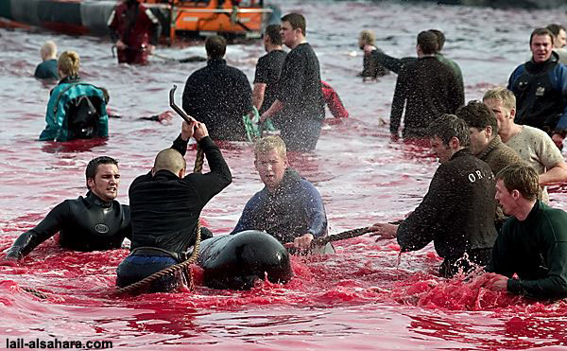

这就是我在昨天收的一封邮件，打开后我很震惊，对于那触目惊心的红！像是有种东西直击心灵
我忽然就想起，在Michael的那首《Earth song》的MV里，那些被铁网套住的海豚和棍棒敲击海豹的画面。
在此，我想引用作者Sandra Sasvari在《迈克尔·杰克逊和人性》里的一段话：
马丁·路德金说过：
“历史将记取的社会转变的最大悲剧不是坏人的喧嚣，而是好人的沉默。”
我们绝不要沉默。
盲目的顺从和怯懦的精神是恶霸存在的原因，极端的说，是屠杀发生的原因，也是迈克尔·杰克逊逝去的原因。
我们都有掠食者的本性，我们都可能为了自我欲望而促成猎杀弱小——只有一些人努力去控制它。
就象迈克尔·杰克逊的著名的歌中唱道：“如果他们问为什么，为什么？/告诉他们这就是人性。”
永远不要沉默。

